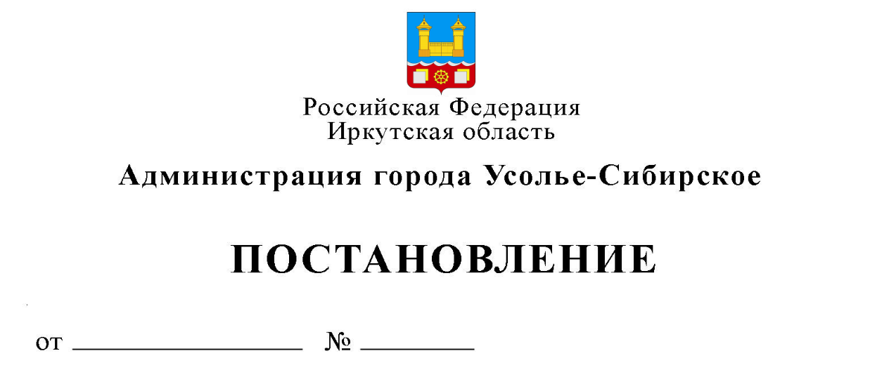

Об определении границ прилегающих территорий, на которых запрещается розничная торговля табачной продукцией или никотинсодержащей продукцией, кальянами и устройствами для потребления никотинсодержащей продукции на территории города Усолье-Сибирское

В соответствии с Федеральным законом от 23.02.2013 № 15-ФЗ «Об охране здоровья граждан от воздействия окружающего табачного дыма, последствий потребления табака или потребления никотинсодержащей продукции», постановлением Правительства Российской Федерации от 07.09.2026 № 1130 «Об утверждении Правил определения границ прилегающих территорий, на которых запрещается розничная продажа табачной продукцией или никотинсодержащей продукцией, кальянами и устройствами для потребления никотинсодержащей продукции», руководствуясь ст. ст. 28, 55 Устава муниципального образования «город Усолье-Сибирское», администрация города Усолье-Сибирское

ПОСТАНОВЛЯЕТ:

1. Определить границы прилегающих территорий, на которых запрещается розничная торговля табачной продукцией или никотинсодержащей продукцией, кальянами, устройствами для потребления никотинсодержащей продукции на территории города Усолье-Сибирское, на расстоянии менее чем сто метров по прямой линии без учета искусственных и естественных преград от ближайшей точки здания, строения, сооружения (ограждения), помещения, находящегося во владении и (или) в пользовании образовательных организаций (за исключением организаций дополнительного образования, организаций дополнительного профессионального образования) и (или) организаций, осуществляющих обучение несовершеннолетних, до входа в торговый объект.
2. Опубликовать настоящее постановление в газете «Официальное Усолье» и разместить на официальном сайте администрации города Усолье-Сибирское в информационно-телекоммуникационной сети «Интернет».
3. Настоящее постановление распространяется на правоотношения, возникшие с 1 октября 2026 года.
4. Контроль за исполнением настоящего постановления возложить на председателя комитета экономического развития администрации города Усолье-Сибирское Трофимову И.А.

Мэр города М.В. Торопкин

